Практическая работа №10
Тема: «Первичные средства пожаротушения».
Методические указания: для полного усвоения этой темы необходимо проводить практические занятия с первичными средствами по тушению условного пожара.
Цель: 1. повышение противопожарной культуры студентов, способствующей стабилизации обстановки в Российской Федерации в области пожарной безопасности на производстве и в быту;
2.практическое ознакомление и работа с огнетушителем на модельном очаге пожара. Отработка действий при обнаружении задымления, загорания, пожара.
Основными задачами обучения студентов являются:
- приобретение знаний в области пожарной безопасности;
- овладение приемами и способами действий при возникновении пожара;
- выработка умений и навыков по спасению жизни, здоровья и имущества при пожаре.

Общие сведения о процессах горения.
Пожар – неконтролируемое горение, причиняющее материальный ущерб, вред жизни и здоровью граждан, интересам общества и государства.
Горение – физико-химический процесс, который характеризуется выделением теплоты, излучением света и химическими превращениями.
Из курса химии известно, что углерод может образовывать угарный газ CO - ОЧЕНЬ ЯДОВИТОЕ ВЕЩЕСТВО. Это происходит в тех случаях, когда сгорание углерода или его соединений идет при недостатке кислорода. Например, на воздухе при температуре 70 градусов CO загорается. При этом выделяется большое количество теплоты. Значит, при увеличении содержании кислорода в окружающей среде, процесс окисления всех веществ протекает интенсивнее.
Другими окислителями являются: оксид азота, хлор, сера и вещества, содержащие кислород. Например, азотная кислота.
Источником воспламенения является пламя, искры и накаленные предметы, световое излечение (например, лазерное).
Эта группа источников называется о т к р ы т а я.
С к р ы т а я группа источника тепла – это теплота химической реакции, трения, удар. При горении спички, тлении папиросы температура пламени находится в пределах от 700 до 900 градусов. Более высокую температуру
( 200-1300) имеет пламя бензиновой зажигалки.
Существует выражение треугольник огня. Что же это такое? Оно означает единство трех основных оставляющих огня:
- Окислителя;
- Источника воспламенения.
При отсутствии хотя бы одного из углов треугольника горение не возникнет.
Условия и способы прекращения горения.
Рассматривая понятие «пожар», мы говорим о том, что горение можно прекратить, снизив температуру продуктов сгорания в зоне реакции горения.
Существуют четыре способа понижения температуры горения и, следовательно, его прекращения:
- Воздействие на поверхность горящих материалов охлаждающими огнетушащими средствами;
- Создание между зоной горения и горючими материалами или воздухом изолирующего слоя из огнетушащих средств;
- Торможение скорости реакции горения воздействием на нее химическими огнетушащими средствами;
- Создание между зоной горения и другими объектами или вокруг нее газовой или паровой среды.
Поэтому для каждого способа прекращения горения необходим определенный набор огнетушащих средств:
- К охлаждающим средствам можно отнести воду, водные растворы различных солей и углекислоту в снегообразном виде.
- К разбавляющим средствам относятся углекислый газ, азот, водяной пар.
- К изолирующим средствам – различные пены, огнетушащие порошки, песок.
- Огнетушащими средствами химического торможения горения являются бромистый этилен и др. средства.
Несмотря на то, что все огнетушащие средства обладают комбинированным воздействием на процесс горения, их классифицируют по основной способности вещества.
Вода, попадая на горящий объект, в первую очередь снижает температуру в области горения.
Основное свойство пены – изоляция очага загорания.
При выборе средств тушения следует исходить из свойств горящих веществ и материалов, возможности получения наилучшего огнетушащего эффекта при минимальном их расходе. Для предупреждения взрывов при аварийном выделении метана и тушения факела в закрытых объемах используют диоксид углерода CO2 или азот N2 . Загорание ароматического вещества тушат тонкораспыленной водой и различными пенами. Натуральные олифы легче воды и нерастворимы в ней, поэтому при тушении олифы, нитролаков нужно применять пену или тонкораспыленную воду.

Огнетушащие свойства воды.

Вода является универсальным огнетушащим веществом, кроме того, она весьма допустима и имеется на любом участке производства в неограниченном количестве. Так, для тушения небольших очагов загораний можно воспользоваться ближайшим водопроводным краном. Для подачи большого количества воды на предприятиях создают систему внутреннего пожарного водопровода.
Применение воды особенно эффективно при тушении твердых горючих материалов – дерева, бумаги, резины, тканей, являющимися наиболее часто горящими материалами при пожаре. Также водой хорошо тушить растворяющиеся в ней горючие жидкости – спирты ацетон, органические кислоты.
Огнетушащие свойства воды резко увеличиваются, если она попадает в зону горения в виде распыленных струй, что уменьшает ее расход.
Воду успешно используют для локализации очага загорания, когда пожар быстро ликвидировать не удается. В этом случае водой обливают все горючие вещества, материалы, конструкции и установки, расположенные в непосредственной близости к очагу загорания.
Именно так поступают в помещениях и на площадках, где установлены баллоны с различными сжатыми газами. Этот прием успешно используют до тех пор, пока баллоны или другие объекты не эвакуируются в безопасное место.
Вода при тушении пожаров весьма эффективна, однако использование ее в условиях предприятий радиоэлектроники реже ограничено. В первую очередь это связано с тем, что электропроводимость воды достаточно высока, следовательно, ею тушить горящее электрооборудование, находящееся под напряжением нельзя.
Также воду нельзя применять, если в зоне пожара находятся щелочные металлы – натрий, калий.
Особенно опасно попадание воды в горящие масляные баки и другие емкости с горящими жидкостями или плавящиеся при нагревании твердыми веществами, так как в зависимости от количества воды температуры жидкости происходит либо ее бурное вскипание, либо разбрызгивание и выброс горящей жидкости в объем помещения. В результате увеличивается интенсивность горения и расширяется площадь пожара. В то же время использование распыленных водяных струй позволяет успешно тушить многие горючие жидкости, в том числе различные масла, керосин.
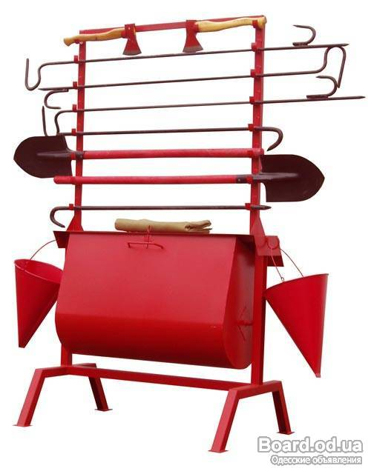
К первичным средствам пожаротушения относятся:

К первичным средствам пожаротушения относятся:
Ящики с песком;
Кошма 1*1 кв.м., асбестовое полотно;
Огнетушители;
Водопроводная вода
Асбестовое полотно и одеяло из кошмы применяют для тушения веществ и материалов, горение которых прекращается без доступа воздуха. Этими средствами полностью покрывают очаг пожара. Эти средства эффективны при пожаре, возникающем на гладкой поверхности (по полу помещения) и площади загорания меньше размера полотна или одеяла.
Песком тушат или собирают небольшие количества пролившихся ЛВЖ, ГЖ или твердых веществ, которые нельзя тушить водой.

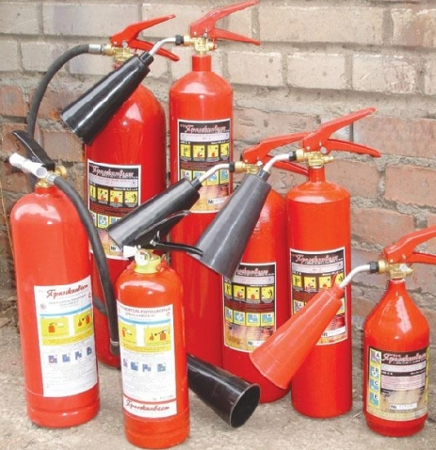
Огнетушители
Для того чтобы успешно бороться с пожаром, необходимо четко знать возможности и области применения каждого огнетушителя.
По содержанию огнетушащего вещества и функциональному назначению огнетушители делятся на углекислотные, воздушно – пенные, порошковые и аэрозольные огнетушители.

Углекислотные огнетушители
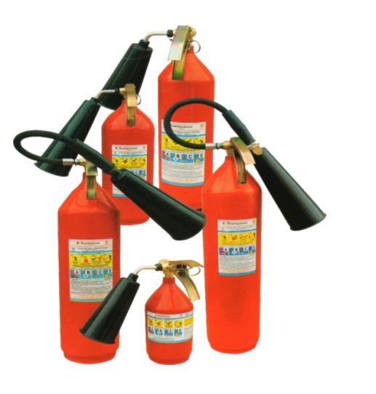
ОУ – 2; ОУ - 3; ОУ – 5; ОУ – 8:
Ручные огнетушители, представляют собой стальные баллоны с раструбом.
Для приведения огнетушителя в действие нужно снять огнетушитель с кронштейна, поднести к очагу пожара, сорвать пломбу, выдернуть чеку, перевести раструб огнетушителя в горизонтальное положение, направив на очаг пожара, нажать на рычаг.
Выходящая из баллона через раструб струя сжиженного диоксида углерода сильно охлаждается и переходит в газообразное состояние (снег).
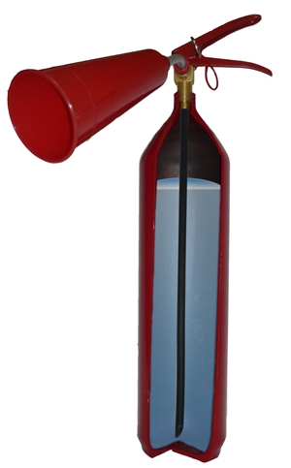
Огнетушащий эффект обусловлен снижением концентрации кислорода в зоне горения и охлаждением горящего. Все три устройства предназначены для тушения начальных возгораний различных веществ и материалов, а также электрооборудование под напряжением до 1000в.
Это связанно с тем, что диоксид углерода не содержит воды.

ОУ - нельзя тушить:
- горящую одежду на человеке (может вызвать обморожение)
- пользоваться для прекращения горения щелочных металлов
- а также веществ, продолжающих горение без доступа кислорода из окружающей среды (например: состав на основе селитры, нитроцеллюлозы, пироксилина).
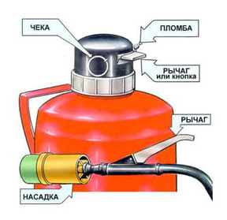
Поскольку углекислота может улетучиваться из баллона, ее заряд следует контролировать по массе и периодически заправлять.
Для приведения в действие: снять огнетушитель с кронштейна, поднести к очагу пожара, сорвать пломбу, выдернуть чеку, направить шланг с насадкой на огонь, нажать на рычаг.

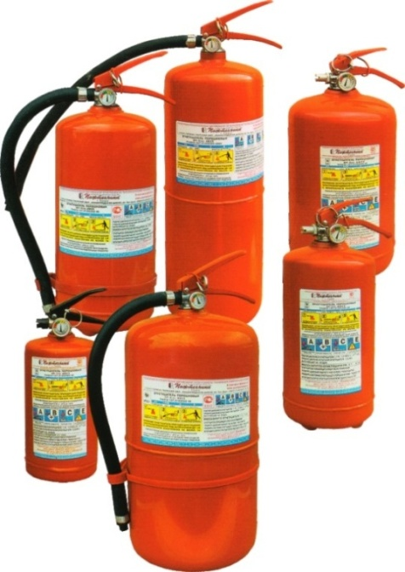
Порошковые ручные огнетушители: ОП – 4(г); ОП-5(г); ОП-8(г); (газогенераторного типа):
Порошковые огнетушители предназначены для тушения небольших загораний горючих жидкостей, электроустановок находящихся под напряжением до 1000в.
Ручные огнетушители состоят из стального корпуса внутри которого находится заряд (порошок) и баллон с рабочим газом или газогенератор. Принцип действия: при срабатывании запорно – пускового устройства прокалывается заглушка баллона с рабочим газом (углекислый газ, азот). Газ по трубке подвода поступает в нижнюю часть корпуса огнетушителя и создаёт избыточное давление. Порошок вытесняется по сифонной трубке в шланг к стволу. Нажимая на курок ствола, можно подавать порошок порциями. Порошок, попадая на горящее вещество изолирует его от кислорода и воздуха.
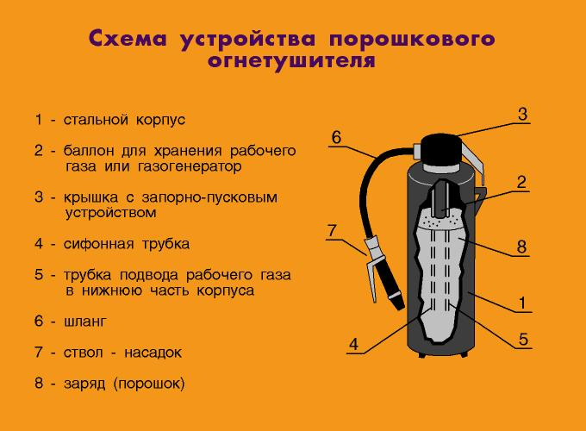
Порошковые ручные огнетушители: ОП – 2(з); ОП-3(з); ОП-4(з); ОП – 8(з) (закачного типа):
Ручные огнетушители состоят из стального корпуса внутри которого под давлением находится заряд (порошок). Принцип действия: рабочий газ закачан непосредственно в корпус огнетушителя. При срабатывании запорно – пускового устройства, порошок вытесняется газом по сифонной трубке в шланг к стволу –насадке или в сопло. Порошок можно подавать порциями. Попадая на горящее вещество, он изолирует его от кислорода и воздуха.
Для приведения в действие: снять огнетушитель с кронштейна, поднести к очагу пожара, сорвать пломбу, выдернуть чеку, направить шланг с насадкой на огонь, нажать на рычаг.
Порошковые огнетушители не рекомендуется применять в помещениях, где находится много информации на бумажных носителях (библиотеках), а также там, где используются компьютеры (классы информатики).
Нужно учесть, что поскольку порошки в основном обладают способностью замедлять скорость реакции горения и в какой-то степени изолировать очаг горения от кислорода воздуха, их охлаждающее действие невелико. Это может привести к тому, что при недостаточной толщине слоя порошка вследствие малых размеров зарядов огнетушителей возможны повторные вспышки от предметов, раскаленных при горении.

Воздушно – пенные огнетушители: ОВП – 5; ОВП – 10:
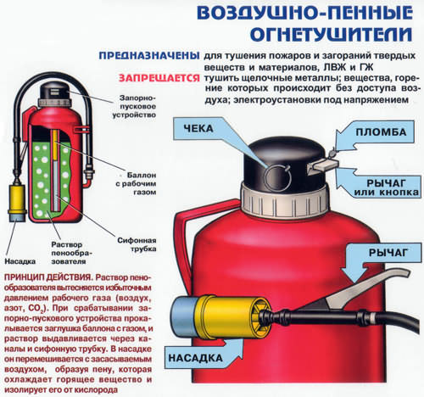
Предназначены для тушения мелких очагов пожара твердых и жидких горючих веществ и тлеющих материалов при температуре окружающей среды не ниже +5°С. Состоит из стального корпуса, внутри которого находится заряд – раствор пенообразователя и баллон с рабочим газом. Принцип действия основан на вытеснении раствора пенообразователя избыточным давлением рабочего газа (воздух, азот, углекислый газ). При срабатывании запорно-пускового устройства прокалывается заглушка баллона с рабочим газом. Пенообразователь давлением газа вытесняется через сифонную трубку в насадку. В насадке пенообразователь перемешивается с засасывающим воздухом, в результате чего образуется пена. Для приведения в действие: снять огнетушитель с кронштейна, поднести к очагу возгорания, сорвать пломбу, выдернуть чеку, направить пеногенератор на очаг загорания, ударить по пусковой кнопке или нажать на рычаг. Нельзя тушить электропроводку и электроприборы под напряжением.
Воздушно – эмульсионные огнетушители с фторсодержащим зарядом ОВЭ - 5(6) - АВ – 03; ОВЭ-2(з); ОВЭ-4(з); ОВЭ-8(з) (тонкодисперсной струёй)
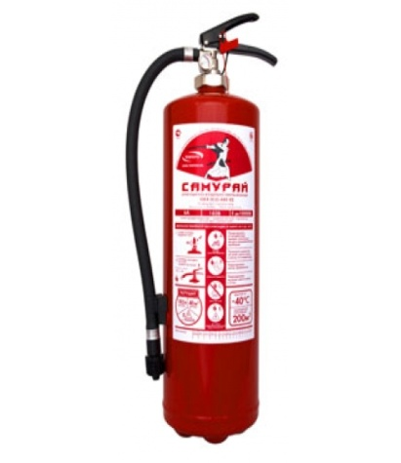
Новейший, высокоэффективный, экологически чистый и безопасный огнетушитель воздушно-эмульсионный закачной (с газовым баллоном высокого давления) предназначен для тушения пожаров твердых горючих веществ, горючих жидкостей и электрооборудования, находящегося под напряжением. В воздушно-эмульсионных огнетушителях в качестве заряда используют водный раствор фторсодержащего пленкообразующего пенообразователя, а в качестве насадка – любой водный распылитель. Эмульсия образуется при ударе капель распыленного заряда огнетушителя о горящую поверхность, на которой создается тонкая защитная пленка, а получающийся вспененный слой воздушной эмульсии предохраняет эту пленку от воздействия пламени. Огнетушителями ОВЭ тушить электропроводку и электроприборы под напряжением можно только тонкодисперсной струёй.
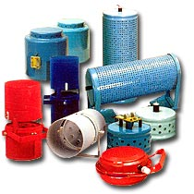
Аэрозольные генераторы (аэрозольные огнетушители) - СОТ – 1; СОТ – 5м; СОТ – 5М:
Предназначены для ликвидации пожаров в замкнутых объемах при горении ЛВЖ и ГЖ (нефтепродуктов, растворителей, спиртов), твердых горючих материалов электрооборудования (в том числе находящихся под напряжением).
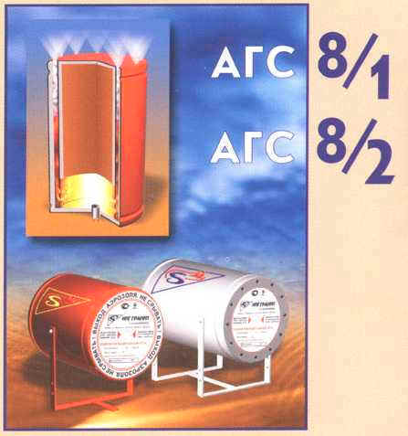
В системе объемного аэрозольного пожаротушения огнетушащим веществом является аэрозоль солей и окислов щелочных ищелочноземельных металлов. И спокойной атмосфере аэрозольное облако сохраняется до 50 минут. Аэрозоли образующиеся при срабатывании генераторов СОТ-1; СОТ – 5м; СОТ – 5М является не токсичным, не вызывает порчу имущества.
Осевшие частицы легко удаляются пылесосом или смываются водой.
Контроль за состоянием огнетушителей проводится согласно СП 9.13139.2009. «Техника пожарная. Огнетушители. Требования к эксплуатации».
Устройство для тушения очагов пожаров "Шар-1" является порошковым огнетушителем, допускающим использование как в ручном, так и в автоматическом режиме.

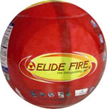
При контакте с огнем ШАР-1 воспламеняется. Взрывается пиротехнический заряд и происходит выброс огнетушащего вещества. Объем тушения до 30м. куб. Вес 1.5 кг, диаметр менее 15см. Срок службы 5 лет.
Устройство предназначено для тушения в качестве первичного средства пожаротушения очагов пожаров твёрдых горючих веществ (класс А), жидких горючих материалов (класс В) и электрооборудования (класс Е), находящихся под напряжением до 5000В. Устройство не может быть использовано для тушения загораний щелочных и щелочноземельных металлов, а также иных материалом, горящих без доступа воздуха.
Устройство может использоваться в качестве средства тушения, устанавливаемого стационарно или как средство оперативного применения.
Принцип действия Устройства "Шар-1"заключается в его самоактивации под воздействием открытого пламени. При разрушении плёночного покрытия от воздействия пламени огнепроводный шнур воспламеняется и передаёт импульс пиротехническому заряду, подрыв которого обеспечивает выброс огнетушащего порошка равномерно во всех направлениях (телесный угол 360°). Низкая плотность материала корпуса полностью исключает образование при подрыве травмоопасных осколков.
Порядок работы с устройством "ШАР-1".
Предельно упрощенная конструкция Устройства не требует при применении специальных навыков, а также больших физических усилий.
При ручном использовании Устройства следует положить, закатить или забросить его в очаг возгорания с тем расчётом, чтобы оно оказалось в контакте с открытым пламенем. После этого активация устройства произойдёт автоматически. При автоматическом использовании Устройства его следует размещать в специальном кронштейне (входит в комплект поставки), в сеточке (поставляется в виде опции) или открыто с тем расчётом, чтобы при возможном возгорании Устройство оказалось в пламени. Нанесённая на корпус стрелка должна быть обращена вверх.
Спринклерные установки предназначены для автоматической подачи воды, или воздушно-механической пены на тушение пожара внутри здания. Они бывают водяными, применяемыми в отапливаемых помещениях (температура воздуха выше 4°С), и воздушными, устраиваемыми в неотапливаемых помещениях. Спринклерная установка представляет собой систему трубопроводов, на которых установлены спринклерные головки.

Схема спринклерной установки пожаротушения:

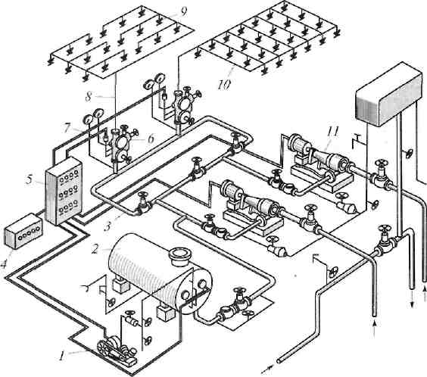
1— компрессор;
2 — пневмобак;
3 — магистральный трубопровод;
4 — приемная станция пожарной сигнализации;
5 — щит управления и контроля;
6 — контрольно-сигнальный клапан;
7 — сигнализатор давления;
8 — питательный трубопровод;
9 — оросители (спринклеры);
10 — распределительный трубопровод;
11 — центробежный насос

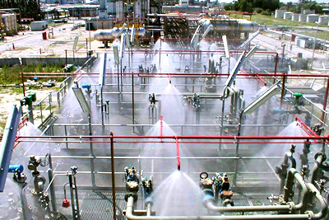
Спринклерныеустановкивключаются автоматически при повышении температуры внутри помещения до заданного предела. Датчиком является спринклер, снабженный легкоплавким замком, который расплавляется при повышении температуры и открывает отверстие в трубопроводе с водой над очагом пожара. После того как расплавится плавкий замок, ослабляются и раздвигаются рычаги и открывается клапан. В зависимости от максимально допустимой температуры (72, 93, 141, 182 °С).
Дренчерные установки отличаются от спринклерных тем, что оросители на распределительных трубопроводах (дренчеры) не имеют легкоплавкого замка, и отверстия постоянно открыты. Включение дренчерной системы в действие производится вручную или автоматически — по сигналу автоматическогоизвещателя о пожаре. В отличие от спринклерной установки, в которой срабатывают оросители лишь над очагом пожара, при включении дренчерной установки орошается вся площадь помещения. Дренчерные установки предназначены для защиты помещений, в которых возможно очень быстрое распространение пожара (например, с наличием больших количеств ЛВЖ).

Порядок действий в случае возникновения пожара
В случае возникновения пожара, действия работников общеобразовательных учреждений в первую очередь должны быть направлены на обеспечение безопасности студентов и работников техникума, их эвакуацию и спасение.
Каждый работник, обнаруживший пожар или его признаки (задымление, запах или тление различных материалов, повышение температуры и.т.п.), обязан:
- Немедленно сообщить об этом по телефону 01 (при этом четко сказать адрес учреждения, место возникновения пожара, а также сообщить свою должность и фамилию).
- Задействовать систему оповещения людей о пожаре.
- Приступить к эвакуации работников из здания в безопасное место, согласно плана эвакуации.
- Известить о пожаре руководителя учреждения или заменяющего его работника.
- Организовать встречу пожарных подразделений, принять меры по тушению пожара имеющимися в учреждении средства пожаротушения.
- Организовать проверку студентов и работников, эвакуированных из здания по имеющимся спискам.
- При необходимости вызвать к месту пожара медицинскую и другую службы.
- Информировать начальника прибывшего пожарного подразделения о наличии людей в здании.
При проведении эвакуации и тушения пожара необходимо:
- эвакуацию студентов и работников техникума следует начинать из помещения, в котором возник пожар, и смежных с ним помещений, которым угрожает опасность распространения огня и его признаков горения;
- хорошо проверить все помещения, чтобы исключить возможность пребывания в опасной зоне студентов, спрятавшихся под партами, в шкафах и других местах;
- воздержаться от открывания окон, дверей, а также от разбивания стекол во избежание распространения огня и дыма в смежные помещения;
- покидая помещения или здания, следует закрывать за собой окна и двери.

Содержание отчета по работе

Отчет о выполненной работе должен содержать:
- Название и цель работы.
- Записать назначение первичных средств тушения пожара.
- Зарисовать схему эвакуации людей из помещений при пожаре.
- Записать вывод.

